PENYULUHAN PROGRAM KELUARGA BERENCANA (KB) TERHADAP PASANGAN USIA SUBUR GUNA MENINGKATKAN KESEJAHTERAAN KELUARGA

Pivit Septiary Chandra¹, Abdiana Ilosa²,Nur Alhidayatillah³, Julis Suriani⁴,Rohayati⁵,Betty Syandra⁶
¹Universitas Islam Negeri Sultan Syarif Kasim Riau
²BKKBN Provinsi Riau
E-mail: pivit.s.chandra@uin-suska.ac.id
Homor HP: 08117675592

Abstrak
Pertumbuhan penduduk pada Provinsi Riau mengalami pertumbuan 1,40 persen akan berdampak pada kesejahteraan keluarga dilihat dari tatanan kehidupan dari aspek sosial, ekonomi, budaya dan politik sehingga perlu adanya upanya perencanaan dan pengendalian penduduk melalui program Keluarga Berencana (KB) pada Pasangan Usia Subur (PUS) dalam sebuah keluarga untuk mewujudkan keluarga sejahtera. Untuk itu tim pengabdian UIN SUSKA Riau melakukan kegiatan penyuluhan kepada masyarakat agar menambah wawasan dan kepedulian masyarakat untuk mewujudkan keluarga sejahtera melalui program KB. Kegiatan ini dilakukan dengan metode ceramah dan diskusi. Hasil kegiatan pengabdian ini bahwasanya beberapa masyarakat masyarakat Pasangan Usia Subur pada Pkk RT.06/RW.01 Dusun 1 Desa Tarai Bangun Kecamatan Tambang Kabupaten Kampar belum memahahi makna dan manfaat dari program KB ini. Dengan adanya beberapa anggapan buruk pada program ini terutama pada penggunaan alat kontrasepsi yang menjadi bagian dari program KB. Setelah diberikan materi maka masyarakat mulai memahami dan antusias untuk mendalami program KB dan mewujudkan keluarga sejahtera.
Kata Kunci: keluarga berencana, Pasangan Usia Subur, keluarg sejahtera

Abstract
Population growth in Riau Province experiencing a growth of 1.40 percent will have an impact on family welfare in terms of the order of life from social, economic, cultural and political aspects so that there is a need for upanya planning and population control through the Family Planning (KB) program for Couples of Childbearing Age (PUS) in a family to create a prosperous family. For this reason, the UIN SUSKA Riau service team carried out counseling activities to the community in order to increase insight and concern for the community to realize a prosperous family through the family planning program. This activity is carried out by the method of lectures and discussions. The results of this service activity are that some communities of couples of childbearing age in PKK Group, RT.06 / RW.01 Dusun 1 Tarai Bangun Village, Mining District, Kampar Regency have not yet fulfilled the meaning and benefits of this family planning program. With some bad assumptions in this program, especially in the use of contraceptives that are part of the birth control program. After being given the material, the community began to understand and be enthusiastic about exploring the family planning program and realizing a prosperous family.
Keywords: family planing, Couples of Childbearing, prosperous family

Pendahuluan
Provinsi Riau merupakan salah satu provinsi di Sumatera yang sedang bergerak lebih maju dari gerak kegiatan pembangunan di sektor ekonomi seperti industry, perdagangan dan jasa, pertambangan, perikanan, pertanian dan perkebunan. Kondisi ini didukung oleh posisi geografis Provinsi Riau yang strategis yang berbatasan langsung dengan selat maka dan Negara asean seperti Malaysia dan singapura serta giatnya pembangunan infrastruktur dan tersedianya jaringan informasi telekomunikasi yang memadai (Pekanbaru, 2017). Dari aspek kependudukan, gerak pembangunan di provinsi Riau telah memicu pertambahan penduduk yang sangat cepat melalui peningkatan jumlah kelahiran dan migrasi penduduk yaitu dari sebanyak 1.641.545 jiwa hasil SP 1971 menjadi sebanyak 6.330.941 hasil SP 2015. Sementara pertumbuhan jumlah migrasi masuk seumur hidup ke provinsi tercatat 217,1 ribu jiwa hasil SP 1971 dan hasil 1,9 juta jiwa supas 2015. Sementara hasil survey penduduk pada tahun 2020 menunjukkan bahwa jumlah penduduk di Provinsi Riau adalah sebanyak 6.394.087 jiwa dengan laju pertumbuhan sebesar 1,40 persen (Kependudukan et al., 2021).
Dalam rangka pengendalian kuantitas penduduk, Provinsi Riau sudah melaksanakan program pengendalian kelahiran melalui program Keluar Berencana. Keberhasilan pelaksanaa program Keluarga Berencana sejak tahun 1980. Keberhasilan pelaksanaan program keluarga berencana di Provinsi riau selama 40 tahun telah dapat menurunkan angka kelahiran total penduduk (TFR) dari 5,435 per 100 wanita pada tahun 1980 turun menjadi 2,9 per 100 wanita pada tahun 2017 yaitu dengan cara melakukan sosialisasi tentang pendewasaan perkawinan bagi para remaja dewasa, penjarangan dan pembatasan jumlah kelahiran bagi pasangan yang telah menikah serta meningkatkan jumlah pasangan usia subur dengan isteri usia antara 15-49 tahun untuk aktif menggunakan alat kontarsepsi (Kependudukan et al., 2021).Berikut adalah gambar besaran Pasangan Usia Subur:
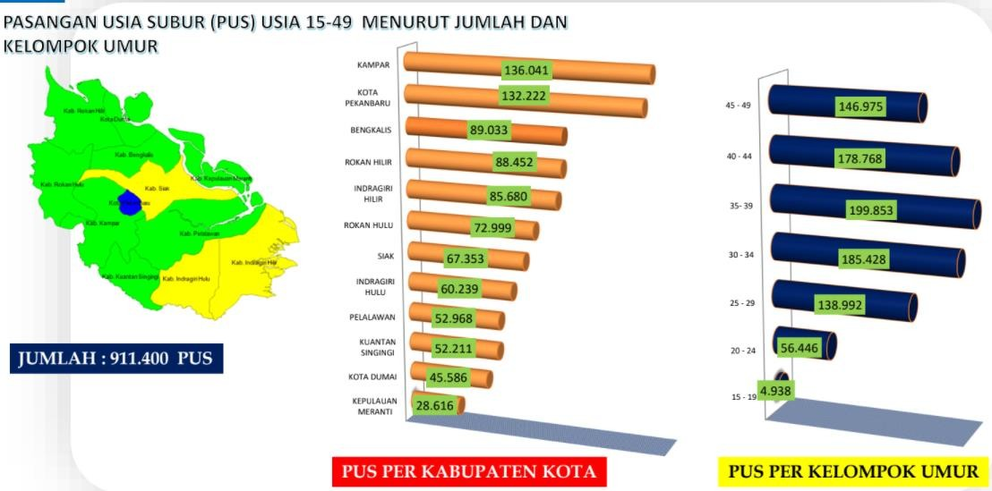
Gambar 1. Pasangan usia subur per kabupaten/kota

Sumber : BKKBN Provinsi Riau
Dari gambar diatas dapat dilihat bahwa Kabupaten Kampar menjadi wilayah terbesar yang memiliki Pasangan Usia Subur (PUS) yaitu sebesar 132.222 jiwa dengan range umur 35-39 yang paling berkontribusi dalam mengidentifikasi besaran angka PUS. Hal ini menjadi perhatian bagi pemerintah yang memiliki kuasa atas pengendalian angka kelahiran atas Pasangan Usia Subur (PUS). Salah satu upaya pengendalian terhadap angka kelahiran yang besar dengan dilakukan perencanaan dalam keluarga termasuk perencanaan dalam mendapatkan keturunan. Dalam hal ini pemerintah menawarkan program Keluarga Berencana sebagai bagian dalam perencanaan keluarga bahagia (Kelurahan Sagatani et al., 2021).
Program Keluarga Berencana (KB) menurut Undang-Undang No 52 Tahun 2009 adalah upaya mengatur kelahiran anak, jarak dan usia ideal melahirkan, mengatur kehamilan, melaui promosi, perlindungan, dan bantuan sesuai dengan hak reproduksi untuk mewujudkan keluarga yang berkualitas. Menurut Handayani (2013), tanpa gerakan KB yang makin intensif maka manusia akan terjebak pada kemiskinan, kemelaraan, dan kebodohan yang merupakan malapetaka manusia yang paling dahsyat dan mencengkam (Oviana & Putri, 2016). Kebijakan program keluarga berencana (KB) terutama ditujukan untuk menurunkan angka fertilitas dengan mengenalkan program penjarangan kelahiran dan peningkatan kesejahteraan para ibu yang berguna untuk membangun pertumbuhan ekonomi yang lebih baik serta mampu menciptakan keluarga yang berkualitas dan sejahtera dengan tingkat kelahiran dapatterkendali (Oviana & Putri, 2016). Berikut adalah data kepesertaan masyarakat provinsi Riau dalam BerKB:
Gambar 2. PUS Peserta KB
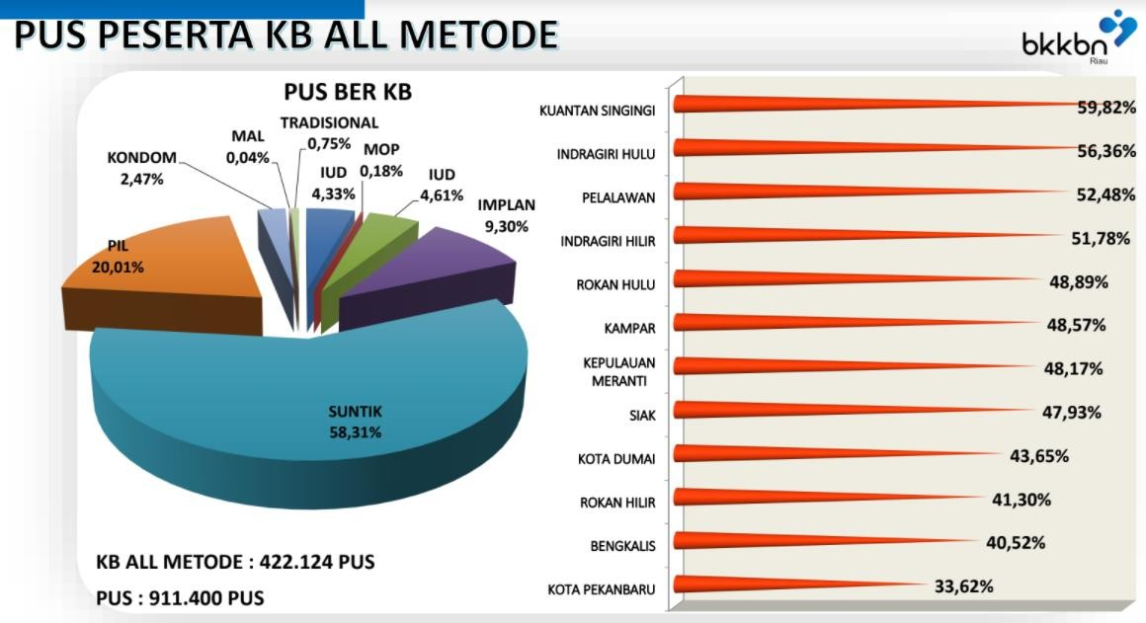

Sumber : BKKBN Provinsi Riau tahun 2022
Dari gambar diatas disimpulkan bahwa sebanyak 58,31% menggunakan KB berbentuk Suntik. Kabupaten/kota di Prinvinsi Riau yang paling

sadar dalam penggunaan KB adalah Kabupaten Kuantan Singingi, dan kabupaten Kampar berada peringkat ke-6 dengan angka 48,57% dalam penggunaan KB. Hal ini angka yang ada terbilang kecil, mengingat kabupaten kampar merupakan Kabupaten terluar se provinsi Riau yang memiliki jumlah penduduk yang cukup besar dengan angka kelahiran tinggi, namun dalam kepesertaan anggota dalam pengguna KB Pasangan Usia Subur masih kecil kesadaranya.
Metode
Alternatif pemecahan masalah dilakukan dengan mengadakan penyuluhan terhadap Pasangan Usia Subur di RT.06/RW.01 Dusun 1 Desa tarai Bangun Kecamatan Tambang Kabupaten Kampar. Kelompok sasaran pada kegiatan pengabdian masyarakat ini adalah Pasangan Usia Subur di RT.06/RW.01 Dusun 1 Desa tarai Bangun Kecamatan Tambang Kabupaten Kampar. Diagram Alur Kegiatan.
Persiapan Kegiatan
Perizinan
Evaluasi
Pelaksanaan

Pada kegiatan pengabdian masyarakat ini, metode yang dilakukan dalam penyuluhan tentang alat kontrasepsi tersebut adalah metode ceramah dan diskusi/ tanya jawab.
    - Alat dan Bahan

Alat dan bahan yang digunakan adalah:

      - infocus
      - laptop
      - materi penyuluhan

    - Prosedur pelaksanaan

Program penyuluhan kontrasepsi ini melalui 4 tahap yaitu tahap perizinan,
persiapan, pelaksanaan, dan evaluasi.

- Perizinan

Perizinan penyuluhan dilakukan setelah menentukan tempat sasaran, perizinan dilakukan oleh tim pengabdian ke beberapa pihak terkait.

- Persiapan Kegiatan
Persiapan penyuluhan kontrasepsi dimulai dengan memastikan sasarn khususnya dalam hal jumlah peserta. Tempat dan media dipersiapkan sesuai dengan kebutuhan serta antisipasi kemungkinan masalah yang terjadi. Tempat dipersiapan bersama pengelola dan penanggung jawab. Media penyuluhan dipersiapkan untuk mempermudah proses pemahaman sasaran sehingga tujuan kegiatan dapat tercapai maksimal.
- Pelaksanaan Kegiatan
Kegiatan penyuluhan ini dilakukan bulan 12 Juni 2022 Tahap pelaksanaan kegiatan meliputi:
  - Pengisian daftar hadir
  - Pembukaan
  - Penyampaian materi, penyampaian materi dilakukan oleh narasumber 1 ASN BKKN Provinsi Riau terkait persoalan Program KB secara Teknis, narasumber 2 dari tim Pengabdian LPPM UIN SUSKA Riau terkait program program kb dari sisi ilmiah.
  - Diskusi/ Tanya jawab
  - Penutup

- Evaluasi Kegiatan

Evaluasi dilakukan untuk mengetahui efektifitas kegiatan penyuluhan. Evaluasi ini dilakukan dengan metode Tanya balik dan diskusi antar anggota tim pengabdian beserta peserta pengabdian.
Hasil dan Pembahasan
Hasil kegiatan
Pada masyarakat Pasangan Usia Subur pada Pkk RT.06/RW.01 Dusun 1 Desa Tarai Bangun Kecamatan Tambang Kabupaten Kampar, sebelum melakukan penyuluhan mereka hanya mengerahu bebera alat kontrasepsi saja yaitu, suntik, IUD, dan pin KB serta belum mengetahui kelebihan dan kekurangan dari setiap alat kontrasepsi secara menyeluruh terlebih pada alat kontrasepsi yang mereka gunakan. Penyuluhan dilakukan sekitar jam 09.00 WIB pada tanggal 12 Juni 2022 di RT.06/RW.01 Dusun 1 Desa Tarai Bangun Kecamatan Tambah Kabupaten Kampar dan disampaikan oleh Widyaswara dari BKKBN provinsi Riau. Setelah dilakukan penyuluhan tentang Program Keluarga Berencana untuk kesejahteraan keluarga masyarakat lebih mengetahui dan dapat mempertimbangkan bagaimana memprogram dan membuat perencanaan dalam suatu keluarga terutama perencanaan dalam hal keuturunan serta mempertimbangkan apakah alat kontrasepsi yang digunakan telah sesuai dengan kebutuhan masing-masing. Pemberian materi menggunakan media penyampaian materi berupa Power Point dengan metode ceramah interaktif dan dilanjutkan diskusi. Dalam penyuluhan terdapat beberapa pertanyaan mengenai keaman konrasepsi yang aman dan kami menjelaskan sistem kalender, dan diberikan penjelasan bagaimana cara menghitung masa subur pada ibu rumah tangga saja atau wanita sehingga para pasangan/suami tidak hadir dan kami meberikan saran unutk meberitahu pasangan/suami untuk menggunakan kontrasepsi berupa kondom yang aman dan efektif jika belum menginginkan kehamilan.
Metode evaluasi dalam penyuluhan kepada wanita subur tersebut adalah ditanyakan kembali pengetahuan dan keinginan dalam menjalankan program keluarga berencana. Mereka memberikan kesediaan setelah diberikan voting oleh moderator dan narasumber 1 dari BKKBN provinsi Riau serta narasumber 2 dari tim pengabdian yaitu dosen-dosen UIN SUSKA RIAU
Pembahasan
Secara umum, kontrasepsi adalah cara yang digunakan untuk mencgah kehamilan seseorang yang sering digunakan dalam kehidupan rumah tangga. Terdapat beberapa macam meotde kotrasepsi yang dapat dilakukan oleh pasangan suami-istri pada usia produktif untuk menunda kehamilan seperti suntikan, pil, IUD, implant, kondom. Namun, setiap metode memiliki kelebihan dan kekuranganya masing-masing. Sehingga, setiap pasangan suia subur (PUS) perlu mempertimbangkan berbagai aspek dalam memilih kontrasepsi yang paling efektif dan cocok untuk menunda kehamilanya. Alat kontrasepsi yang digunakan sebagian besar di Provinsi Riau adalah IUD, metode operasi pria (MOP), metode operasi wanita (MOW), pil,, dan suntikan. Pada tahun 2020, alat kontrasepsi yang paling banyak digunakan oleh peserta KB aktif di kabupaten Kampar adalah suntikan dengan jumlah 52.059 jiwa , sedangkan jumlah paling sedikit adalah metode MOP dengan jumlah 284 jiwa.
Tabel 1. Jumlah Pasangan Usia Subur dan Peserta KB Aktif di Provinsi Riau
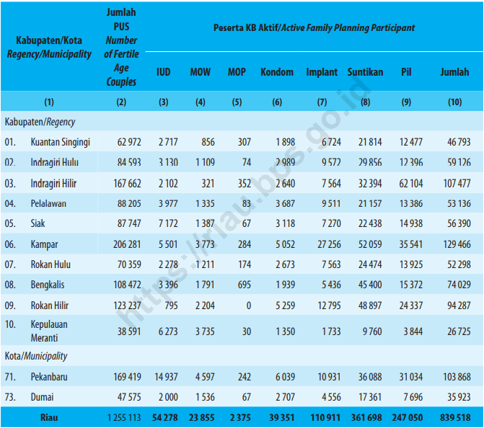
Sumber: BPS Provinsi Riau tahun 2020
Pada tahun 2020, Kabupaten Kampar memiliki jumlah Pasangan Usia Subur 206.261 jiwa. Hal ini memposisikan kabupaten Kampar sebagai kabupaten yang memiliki jumlah Pasangan subur terbanyak se provinsi Riau. Dengan penggunaan kontrasepsi tertinggi pada penggunaan suntikan dengan angka 52.059 jiwa. Dalam rentang tahun 2010-2020 kabupaten memiliki laju angka pertumbuhan pendudukan tertinggi nomor 4 se provinsi Riau dengan angka 1,96%. Saat ini masih ada sekelompok orang yang salah mengartikan penggunaan metode kontrasepsi dengan konotasi negatif seperti menolak rezeki. Sebagai program yang di usung oleh Badan keluarga Berencana Nasional (BKKBN), penggunaan kotrasepsi dan program keluraga berencana mempunyai manfaat seperti menjaga kesehatan ibu dan bayi, mencegah kehamilan yang tidak direncanakan, mencegah penyakit seksual dan lain-lain. Manfaat seperti ini dapat meningkatkan kesejahteraan dan kebahagiaan keluarga. Dalam hal lain pertumbuhan penduduk juga menjadi perhatian bagi pemerintah pemerintah dalam menggalakkan program kb guna langkah awal dalam perencanan keluarga dan pembinaan keluarga menuju keluarga sejahtera, mengingat laju pertumbuhan berpengaruh pada kualitas ekonomi, pendidikan, kesehatan dan yang hal-hal tersebut merupakan indikator dalam kesejahteraan keluarga.
Simpulan
Lonjakan angka pertumbuhan penduduk merupakan masalah yang cukup serius untuk dapat ditemukan solusinya. Pemerintah dalam rangka mengatasi hal tersebut menetapkan program Keluarga Berencana sebagai program pemerintah dalam menekan angka pertumbuhan pendudukan dan meningkatkan taraf kesehatan reproduksi pasangan usia subur di Indonesia dengan mengenalkan berbagai macam alat kontrasepsi. Alat kontrasepsi adalah alat yang digunakan untuk menunda kehamilan. Namun masih banyak masyarakat yang belum memahami secara menyeluruh jenis, cara penggunaan, maupun kelebihan dan kekurangan dari masing-masing alat kontrasepsi. Kegiatan penyuluhan ini diharapkan dapat menjadi sarana dalam meningkatkan pengetahuan masyarakat terkait alat kontrasepsi.
Demikian laporan pengabdian masyarakat ini kami buat sebagai laporan pertanggungjawaban dari kegiatan penyuluhan tentang alat kontrasepsi yang telah kami laksanakan. Kegiatan ini tidak akan berhasil tanpa adanya pastisipasi dan d ukungan dari semua pihak, karenanya dalam pencapaian kegiatan ini diharapkan dapat memberi manfaat bagi setiap pihak yang terlibat. Atas perhatiannya kami ucapkan terimakasih.
Referensi
Kelurahan Sagatani, K., Barat, K., Hasan Gaffar, Z., & Sasap Abao, A. (2021). Partisipasi Pasangan Usia Subur (PUS) dalam program Keluarga Berencana di Kampung KB Kelurahan Sagatani, Singkawang, Kalimantan Barat. SOCIA: Jurnal Ilmu-Ilmu Sosial, 18(2), 163–178. https://journal.uny.ac.id/index.php/sosia/article/view/40744
Kependudukan, P., Kependudukan, P., Riau, P., Tahun, I., Negara, L., Indonesia, R., Lembaran, T., Republik, N., & Nomor, I. (2021). PERATURAN GUBERNUR NO 18 TAHUN 2021 TENTANG GRAND DESIGN PEMBANGUNAN KEPENDUDUKAN PROVINSI RIAU.
Oviana, A., & Putri, T. A. (2016). Penyuluhan Tentang KB Terhadap Peningkatan Pengetahuan Pada Pasangan Usia Subur (PUS). Jurnal Kesehatan Perintis, 3(1), 15–19. https://jurnal.stikesperintis.ac.id/index.php/JKP/article/download/351/180
Pekanbaru, D. P. dan K. B. K. (2017). RENCANA STRATEGIS DINAS PENGENDALIAN PENDUDUK DAN KELUARGA BERENCANA KOTA PEKANBARU 2017-2022.
Undang-Undang Nomor 52 Tahun 2009
Undang-undang Nomor 10 Tahun 1992
Peraturan Pemerintah Nomor 87 Tahun 2014 Tentang BKKBN (www.depkes.go.id).
(http://www.searo.who.int/entity/maternal_reproductive_health/do cuments/family- planning/en/)
(jateng.bkkbn.go.id/). (https://www.bappenas.go.id/index.php/download_file/view/8505/ 1714).

